Nama: Orlando Diamond prasetyo
NIM : 2902593535
Jurusan : Computer Science

Documentation Of ALAMAK MALL Website
Primary Color nya white, navy blue dan hitam
- Header
Header yang saya buat sangat basic, hanya navigation bar biasa. Ada beberapa User interaction yang saya tambahkan supaya cantik, seperti ganti warna ketika mouse nya di hover.
- Footer
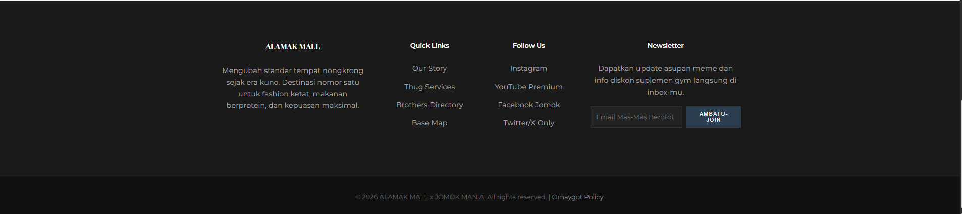 Di footer saya juga simple2 saja, ada vertical section yang saya bikin supaya rapih pakai div column. Di ujung kiri juga ada newsletter, saya paksa input nya jadi ke email saja pakai input type email.
- Landing page
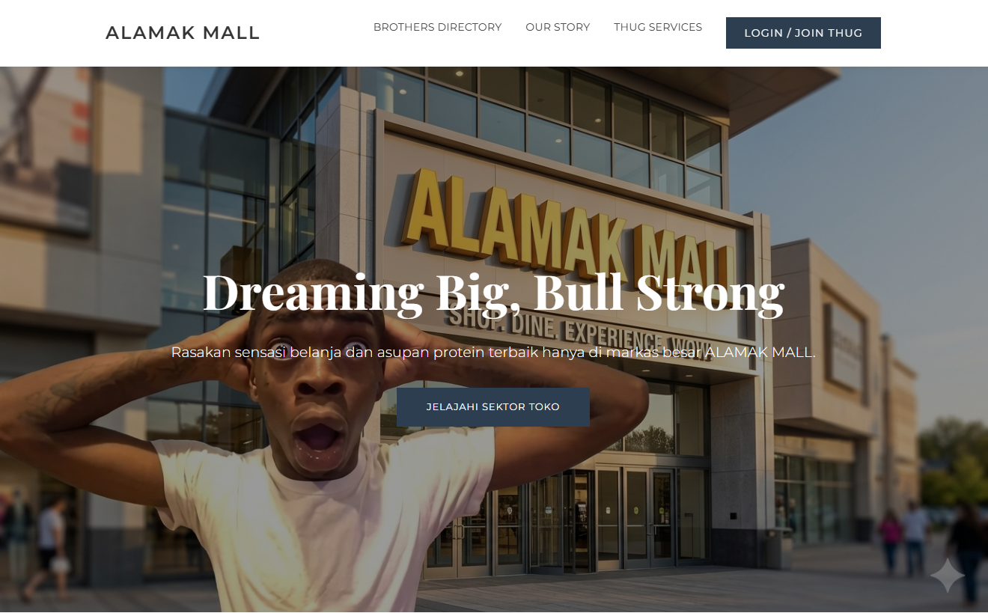
  - Hero
Jadi Disini saya bikin pakai ai generated image, inti dari mall ini adalah sebuah tempat dimana anggota culture pengikut meme JMK 48 bergabung. Semacam Fan Based Mall. Disini saya meletakan emphasis ke title mall nya dan bentukan mall nya. Orang yang ada di background bertindak sebagai penyampai emosional saja.
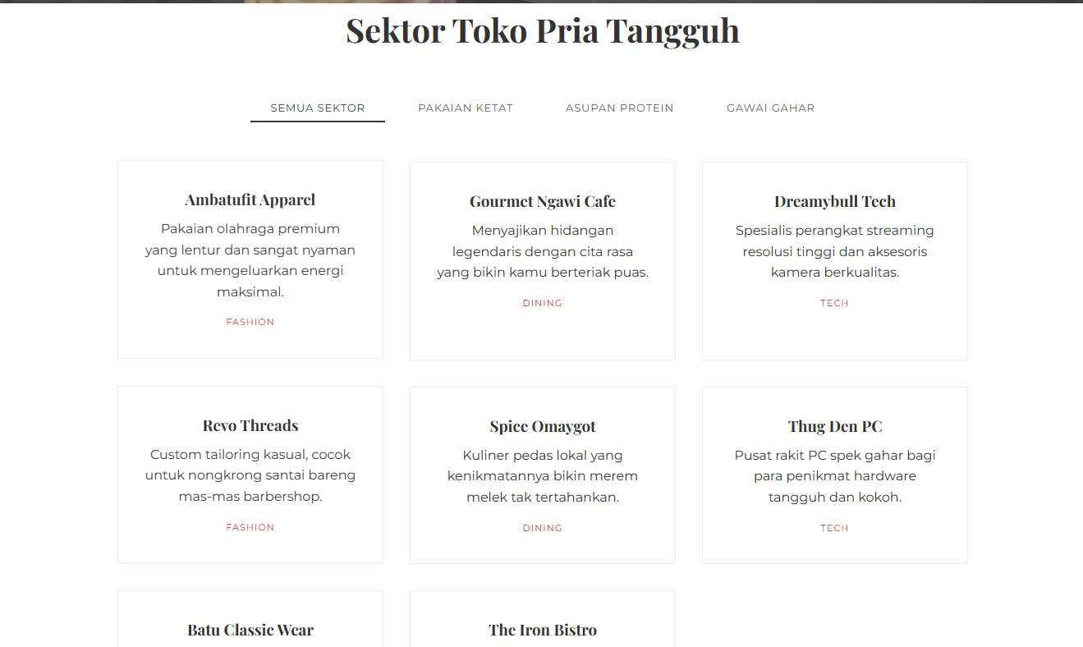
  - Segmen cari Toko
Di bagian ini saya menggunakan bantuan ai untuk mencari tahu cara menyusun toko-toko yang ada di mall fantasi ALAMAK ini, akhirnya saya pakai div yang disusun menjadi grid dengan margin margin di sekitarnya sebagai “Space Block” istilahnya dalam flutter.
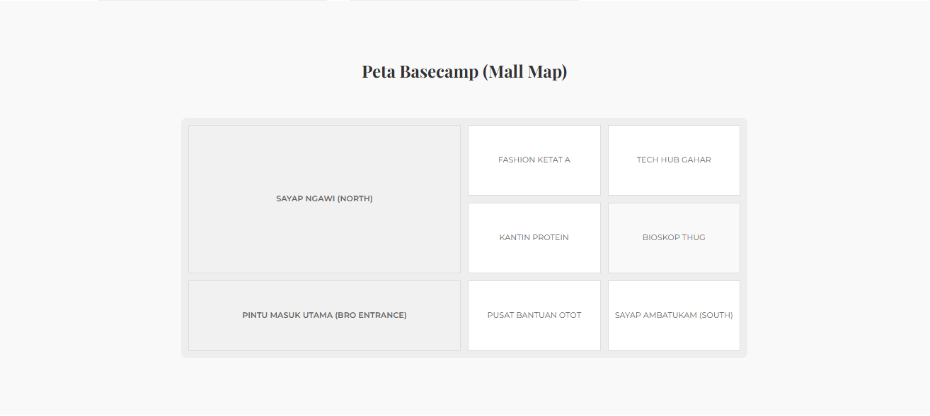
  - peta section
Disini saya mencari inspirasi dari website W3SCHOOLS diajarkan pakai GRID, saya lupa saya mendapat inspirasi dari mana, seinget saya dari salah satu toko mainan yuang saya sempat kunjungi ketika ke singapura, menurut saya ini design yang minimalistik dan nyaman dilihat.
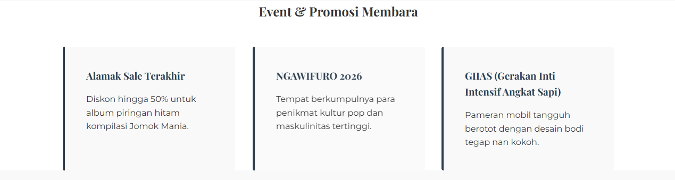
  - Di sini saya menggunakan metode
Saya juga menggunakan grid di sini. Supaya enak dilihat, saya mendapat inspirasi dari Pinterest yang lalu saya minta bantuan ai untuk membuat CSS html structure nya. Lalu saya revisi dengan merapihkan margin nya agar lebih cantik dilihat.
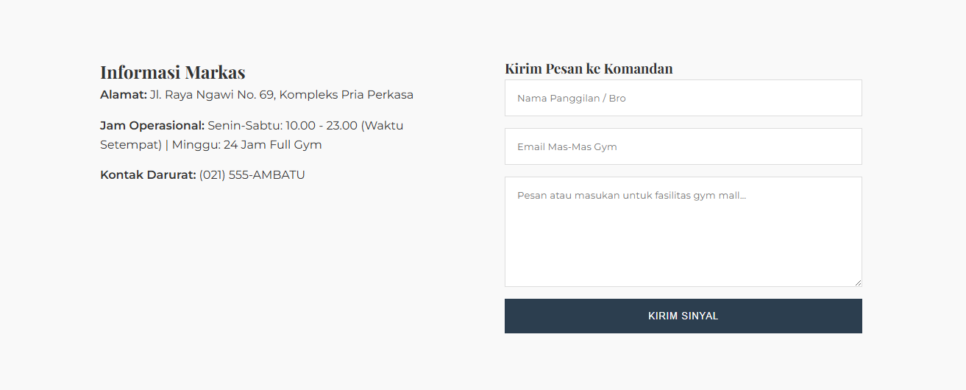
  - Kirim Pesan
Di bagian ini saya menggunakan 2 div yang di set horizontal, ke dua bagian yaitu visitor detail dan contact form atau INFORMASI MARKAS dan KIRIM PESAN KE KOMANDAN.

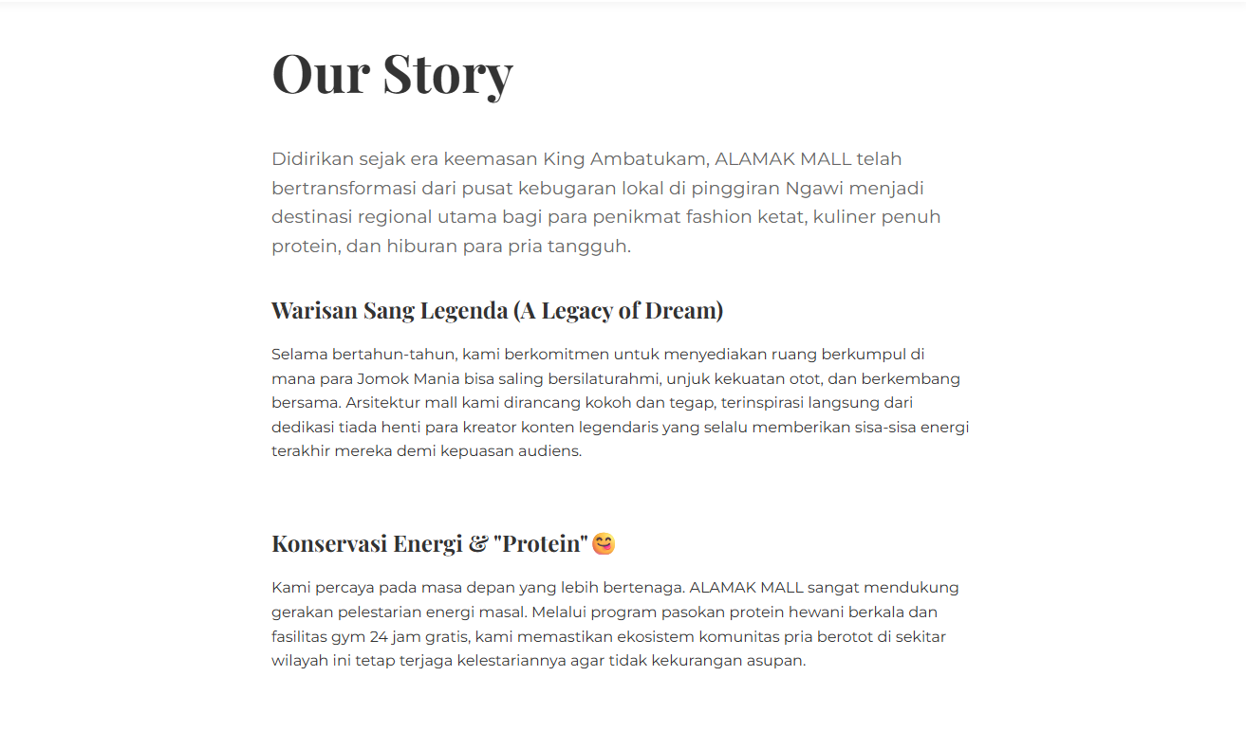
- About page
Saya mengguanakn Div per paragraf dan header, marigin dipasang supaya baca nya lebih enak.
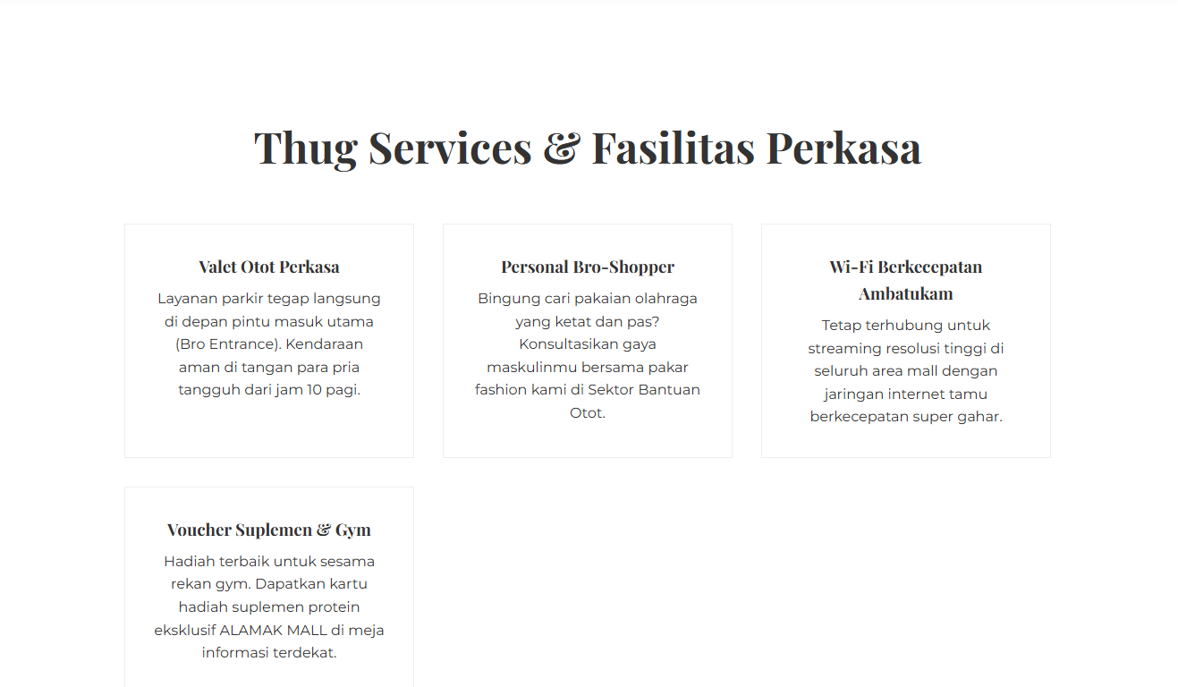
- Servis
Sama, pakai grid, saya pilih grid terus karena sangat mudah ditambahkan item jika dibutuhkan.
- Login/SignupPage
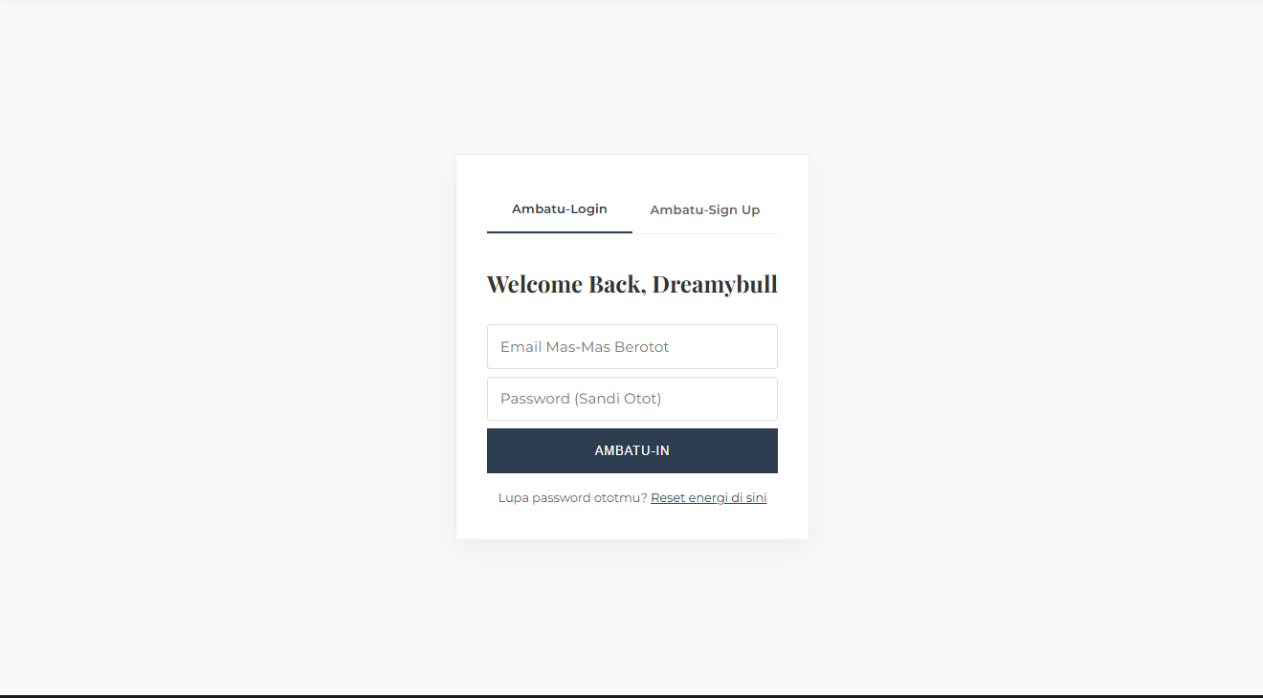
saya bikin design login/sign up nya simple, mengikuti website-website awal 2020an karena itu batas kemampuan saya tanpa menggunakan ai berlebihan, dan yang saya mengerti hehe. Saya bikin simplistik supaya tidak terlalu mmendistraksi atau menyakiti mata pengunjung.
Source Image: Gemini LLM NANO BANANA
Source Color : Me
Source Web: Pinterest, Multiple Unidentified Websites.
Figma: https://www.figma.com/design/Pe9RYNz56qnfKYaRAtxkgs/Figma_2902593535?node-id=0-1&p=f&t=GYMdAQgQJrqBWU1u-0

